**Памятка для родителей:**

**«Зачем нужна артикуляционная гимнастика?»**

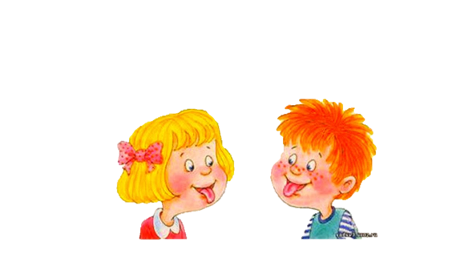

**Артикуляционной гимнастикой** называют специальные упражнения для развития подвижности, ловкости языка, губ, щёк, уздечки. Мы выполняем гимнастику для рук, ног, чтобы они стали сильными и ловкими. Такая же гимнастика необходима и для речевых органов, где язык (главная мышца) нуждается в достаточно хорошем развитии для выполнения тонких целенаправленных движений, именуемых звукопроизношением.

**Артикуляционная гимнастика** – важный этап в формировании правильного звукопроизношения.

Коррекция нарушений звукопроизношения проводится в несколько этапов.

Прежде, чем приступить к постановке звуков, нужно провести **предварительную работу:**

* развивать артикуляционную моторику;
* развивать правильное физиологическое и речевое дыхание;
* развивать фонематический слух (умение слышать и различать звуки речи).

**Цель артикуляционной гимнастики –** выработка полноценных движений и определённых положений органов артикуляционного аппарата, умение объединять простые движения в сложные, необходимые для правильного произнесения звуков.

**При выполнении артикуляционной гимнастики рекомендуется соблюдать следующие правила:**

* Артикуляционную гимнастику выполняют каждый день по 10 – 15 минут (можно разделить на несколько приёмов).
* В начальный период артикуляционную гимнастику необходимо выполнять перед зеркалом, т.к. ребёнку необходимо видеть, что делает язык. Мы, взрослые, не задумываемся, где находится язык в данный момент (за верхними или за нижними зубами). У нас, взрослых, артикуляция - автоматизированный навык, а ребёнку необходимо через зрительное восприятие обрести этот автоматизм, постоянно упражняясь.
* Попробуйте сами перед зеркалом проделать упражнения, задаваемые ребёнку. Не всегда это легко и просто - уважайте труд ребёнка и не забывайте хвалить не только за результат, но и за старание.
* Не огорчайтесь, если некоторые упражнения не будут получаться с первого раза. Повторяйте их вместе с ребёнком. Будьте терпеливы, ласковы и спокойны, и у вас всё получится.
* Не стесняйтесь спрашивать у логопеда, если что-то непонятно.